**TEST ZÁKLADY FYZIKÁLNÍHO A CHEMICKÉHO UČIVA Varianta D**

**Jméno:……………………………………………………………………………………………………………………………**

**Počet bodů:………………z……36………. Procent:………………………………………… 80 % -29b……….**

**___________________________________________________________________________**

1. **Spojte správný vzorec s patřičným názvem: (5)**

|  |  |  |
| --- | --- | --- |
|  | **Cl2O3** | **oxid chlorný** |
|  | **Cl2O7** | **oxid chloritý** |
|  | **Cl2O5** | **oxid chloričitý** |
|  | **Cl2O** | **oxid chlorečný** |
|  | **ClO2** | **oxid chloristý** |

1. **Doplňte názvy a vzorce těchto sloučenin. (6)**
2. **HNO3 b) bromičnan hlinitý**
3. **CuO d) hydroxid strontnatý**

**e) MgSeO4 f) sulfid rtuťnatý**

**3. Vypište tři stupně čištění odpadních vod. (4)**

…………………………………… …………………………………… ……………………………………

1. **Vypište druhy půd podle zrnitosti. (4)**

……………………………………………………………………………………………………………………………………………………………………………………………………………………………………………………………………………………………………………………………………………………………………………………………………………………………………………………………………………………………………………………………………………………………..

1. **Vyberte, které z vlastností charakterizují hořčík v půdě. (2)**
2. Hromadí se v listech; je součástí chlorofylu; nedostatek způsobuje zakrslý růst rostlin.
3. Hromadí se v listech a semenech; je složkou aminokyselin a enzymů.
4. Hromadí se v listech a mladých prýtech; je základní složkou protoplazmy a bílkovin v rostlinách a nedostatek způsobuje kořenovou hnilobu.
5. Hromadí se v listech a semenech; je složkou aminokyselin a enzymů
6. **Doplňte graf na následující straně: (3)**

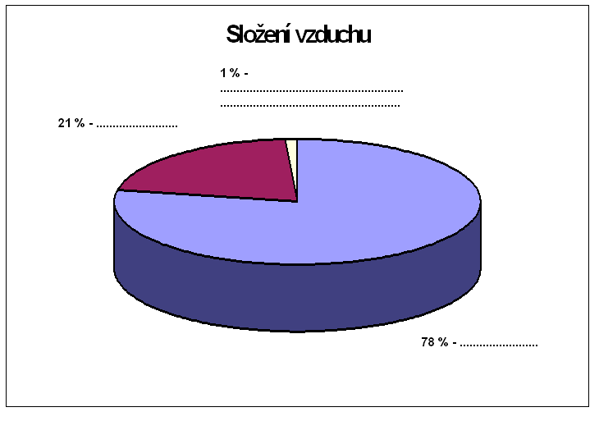

1. **Doplňte větu: (3)**

Teplota vznícení udává ……………………………………, při které se ………………….. nad látkou zahřáté vzduchem samy od sebe vznítí (dojde k ……………………………………).

1. **Podle obrázku popište vznik ozonu. (4)**

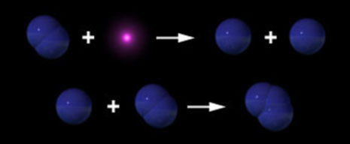

…………………………………………………………………………………………………………………………………………………………………………………………………………………………………………………………………………………………………………………………………………………………………………

1. **Které látky je možné hasit sněhovým hasicím přístrojem? (2)**

………………………………………………………………………………………………………………………………………………………………………………………………………………………………………………………………………………………………………………………………………………………………………..

1. Na etiketě rozpustných vitamínů je uvedeno, že ve 100 gramech výrobku je 24 miligramů zinku. Vypočtěte hmotnostní zlomek a hmotnostní procento zinku. Dále vypočtěte, kolik miligramů zinku je v jedné tabletě tohoto doplňku stravy, která váží 4,2 gramů? (3)